Menù Stampe
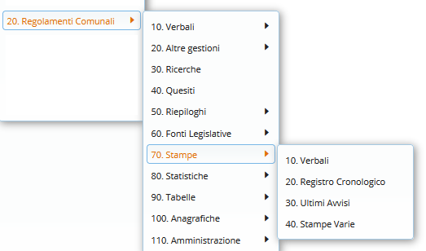
Il sotto-menù rappresentato in figura 9, ha le seguenti funzioni:
- Verbali: Esegue la stampa dei Verbali o le procedure di postalizzazione remota(per chi aderisce al servizio).
- Registro cronologico: Stampa il registro cronologico delle violazioni.
- Ultimi avvisi: Gestione e stampa degli ultimi avvisi, speciale procedura che consente di recuperare oblazioni prima della formazione del ruolo.
- Sanzioni accessorie: Stampa l’elenco sommativo dei verbali, da mandare alla prefettura.
- Stampe varie: Permette di selezionare elenchi di verbali e accedere a eventuali report personalizzati

